POKOK DOA SYAFAAT

Dukung Dalam Doa:

- Segenap Pegurus Majelis Pekerja Sinode (MPS) dan Majelis Pekerja Daerah (MPD) kiranya pimpinan Tuhan hikmat marifat dan pimpinan Roh kudus senantiasa menyertai.
- Gereja-Gereja Betesda Indonesia, Gembala, Pengerja dan seluruh jemaat mulai dari Sabang sampai Merauke.
- Bangsa dan negara, kota kita dan pemerintahan yang ada.

Pokok – Pokok Doa Untuk Kebutuhan Gereja Masing – Masing

Ayat Sebelumnya :
(diucapkan kembali)

Roma 8:28

“Kita tahu sekarang, bahwa Allah turut bekerja dalam segala sesuatu untuk mendatangkan kebaikan bagi mereka yang mengasihi Dia, yaitu bagi mereka yang terpanggil sesuai dengan rencana Allah.”


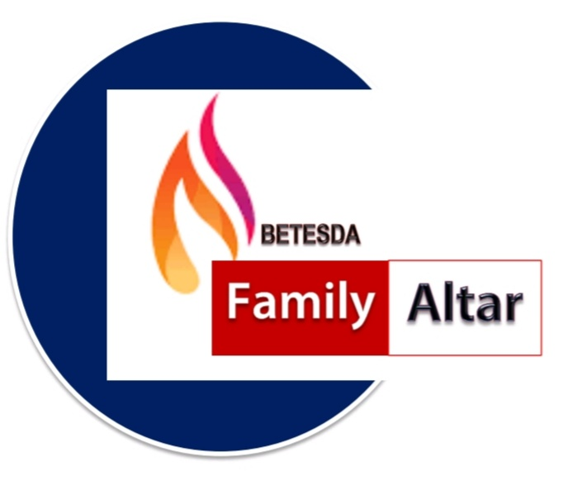
MAKALAH FAMILY ALTAR
SINODE GEREJA BETESDA INDONESIA
EDISI : 038 ---- Tgl. 21 SEPTEMBER 2021

Motto FA : Kesatuan Hati, Tumbuh Bersama & Memenangkan Jiwa.

TUHAN bekerja dalam PENGHARAPAN

Roma 8:28 –
“Kita tahu sekarang, bahwa Allah turut bekerja dalam segala sesuatu untuk mendatangkan kebaikan bagi mereka yang mengasihi Dia, yaitu bagi mereka yang terpanggil sesuai dengan rencana Allah.”

Setiap orang pasti memiliki pengalaman hidup beraneka ragam: mulai dari yang menyenangkan, indah, manis, sampai kepada yang pahit, getir dan menyakitkan. Banyak di antara kita ketika dihadapkan pada pengalaman-pengalaman hidup yang tidak mengenakkan cenderung memiliki respons negatif: kecewa, putus asa, marah, mengeluh dan bersungut-sungut. Sikap-sikap yang demikian justru akan menjadi musuh terbesar dan penghalang utama kita berjalan dalam tujuan Tuhan bagi hidup kita. Padahal, adakalanya Tuhan memakai peristiwa-peristiwa yang menurut penilaian kita sebagai hal yang buruk tersebut sebagai cara dan sarana untuk membentuk, mempersiapkan dan menggenapkan rencana-Nya. Ayat nas menyatakan bahwa Tuhan turut bekerja dalam segala sesuatu. Kata “segala sesuatu” berarti segala situasi dan kondisi, termasuk hal-hal yang buruk dan tidak mengenakkan sekalipun. Karena itu penting sekali kita belajar memahami cara Tuhan bekerja, karena Ia tidak pernah menjanjikan bahwa hidup orang percaya itu bebas dari masalah. Justru di balik masalah selalu ada maksud dan rencana Tuhan yang indah, salah satunya adalah untuk menarik kita semakin mendekat kepada-Nya dan belajar bergantung kepada-Nya.
Jika masalah, ujian atau penderitaan itu seijin Tuhan, hal itu pasti akan mendatangkan kebaikan bagi kita. "...sebab itu janganlah engkau menolak didikan Yang Mahakuasa. Karena Dialah yang melukai, tetapi juga yang membebat; Dia yang memukuli, tetapi yang tangan-Nya menyembuhkan pula." (Ayub 5:17-18). Sebaliknya jika segala sesuatunya berjalan dengan baik dan mulus seringkali membuat kita terlena, iman pun tidak bekerja secara maksimal.
Tapi perlu kita ketahui bahwa Janji ini hanya di dapat oleh orang-orang yang mengasihi Tuhan dan terpanggil sesuai rencana-Nya.

- BAGI MEREKA YANG MENGASIHI DIA (Love)
ἀγαπάω agapao {ag-ap-ah'-o} Kasih yang sempurna. Terus hidup dalam kasih agar kita mnerima janji Tuhan. Mengasihi Tuhan dan mengasihi sesama. Sebab kasih sudah menjadi produk yang langka kaena tidak banyak orang yang menawarkan kasih di dalam setiap kehidupan dan permasalahan mereka. Hamba-hamba Tuhan sering mengingatkan kita bahwa kesempurnaan bukan berbicara kita hidup tak bercacat, meskipun kita harus mengusahakan untuk hidup sempurna tetapi lebih dari itu kesempurnaan berbicara tentang Kasih. Sudahkan kita hidup mengasihi. Mari setiap kita kroscek dalam kehidupan kita. Sebab tanpa kasih semua tidak berguna. Kasih adalah puncak dari pekerjaan Allah (Yoh. 3:16). Sebab Firman Tuhan dalam Roma 8:28 hanya berlaku bagi kita yang mengasihi Tuhan. Mengasihi Tuhan berarti mengasihi sesama, mengasihi sesama berarti mengasihi dan mengampuni musuh kita. Saat kita bisa melakukan hal itu maka segala sesuatu yang kita alami akan mendatangkan kebaikan. Kejarlah kasih itu ( 1 Korintus 14:1).

DISKUSI : Apa hal yang paling sederhana yang bisa membuktikan jika saudara mengasihi Tuhan ?

- BAGI MEREKA YANG TERPANGGIL (Called)
κλητός kletos {klay-tos'} menerima keselamatn yang Tuhan beri. Meaning: called, invited (to a banquet), to obtain eternal salvation in the kingdom through Christ. Janji ini hanya diterima oleh orang-orang yang percaya Yesus sebagai Tuhan dan juru selamat. Saat kita mengasihi Tuhan dan terpanggil maka kebaikan akan menjadi bagian kita.
Orang yang hidup dalam rencana Tuhan, adalah orang yang tidak akan pernah goyah sekalipun bisnis mereka hancur, sekalipun persoalan rumah tangga tidak kunjung selesai, atau pelayanan mereka tidak ada perubahan, tapi Dia tetap percaya dan tetap menjalani dengan iman, bukan menjauhkan dirinya dari pelayanan, Dia tetap akan berusaha dan tetap bekerja, karena dia percaya bahwa tuhan sanggup mengubah keadaan ini menjadi sesuatu yang baik, karena segala sesuatunya bekerja bersama-sama untuk mendatangkan kebaikan bagi kita. Karena itu, yakinilah bahwa Allah turut bekerja untuk mendatangkan kebaikan bagi kita. Kebaikan seperti apa ? Sesuatu yang Mulia … Sebab semua orang yang dipilih-Nya dari semula, mereka juga ditentukan-Nya dari semula untuk menjadi serupa dengan gambaran Anak-Nya, supaya Ia, Anak-Nya itu, menjadi yang sulung di antara banyak saudara. Dan mereka yang ditentukan-Nya dari semula, mereka itu juga dipanggil-Nya. Dan mereka yang dipanggil-Nya, mereka itu juga dibenarkan-Nya. Dan mereka yang dibenarkan-Nya, mereka itu juga dimuliakan-Nya (Roma 8:29-30)

DISKUSI : Dari mana saudara tahu sudah diselamatkan dan mendapat pengampunan Tuhan ?

KESIMPULAN :
Jika kita mengalami hal buruk hari ini, ingatlah bahwa jika kita mengijinkan Allah bekerja dalam hidup kita, pada akhirnya semua itu akan mendatangkan kebaikan, bukan bagi kita saja namun juga bagi orang-orang di sekeliling kita.

Tuhan Yesus memberkati !

